Správa o činnosti pedagogického klubu

- Prioritná os | Vzdelávanie
- Špecifický cieľ | 1.1.1 Zvýšiť inkluzívnosť a rovnaký prístup ku kvalitnému vzdelávaniu a zlepšiť výsledky a kompetencie detí a žiakov
- Prijímateľ | Stredná odborná škola techniky a služieb, Tovarnícka 1609, Topoľčany
- Názov projektu | Zvýšenie kvality odborného vzdelávania a prípravy na Strednej odbornej škole techniky a služieb
- Kód projektu ITMS2014+ | 312011AGX9
- Názov pedagogického klubu | Využitie IKT pre prax
- Dátum stretnutia pedagogického klubu | 15.6.2021
- Miesto stretnutia pedagogického klubu | SOŠ techniky a služieb, Tovarnícka 1609, Topoľčany
- Meno koordinátora pedagogického klubu | Mgr. Renáta Kňaze Jamrichová
- Odkaz na webové sídlo zverejnenej správy | https://sostovar.edupage.org/

- Manažérske zhrnutie:
Krátka anotácia:

Členovia pedagogického klubu sa zaoberali možnosťami využitia didaktických PC hier pri vyučovaní predmetov rozvíjajúcich IKT zručnosti žiakov. Konkrétne ukážky PC hier a ich využitie na rôznych vyučovacích predmetoch. PC hra uľahčuje, skvalitňuje a zefektívňuje učenie sa žiaka je dynamizujúcim elementom vzdelávania, efektný ma efektívnym prostriedkom transformácie školy z dogmatickej, prinucujúcej učiť sa, preferujúcej encyklopedizmus, nezáživnej na školu tvorivú, radostnú, ktorá dokáže plnohodnotne rozvíjať každého žiaka so zreteľom na jeho individuálne možnosti a schopnosti. Didaktická hra je analógia spontánnej činnosti detí, ktorá sleduje (pre žiakov nie vždy zjavným spôsobom) didaktické ciele. Má svoje pravidlá, vyžaduje priebežné riadenie a záverečné vyhodnotenie. Je určená jednotlivcom aj skupinám žiakov, pričom rola pedagogického vedúceho má široké rozpätie od hlavného organizátora až po pozorovateľa. Jej prednosťou je stimulačný náboj, lebo prebúdza záujem, zvyšuje angažovanosť žiakov na vykonávaných činnostiach, podnecuje ich tvorivosť, spontánnosť, spoluprácu aj súťaživosť, núti ich využívať rôzne poznatky a schopnosti, zapájať životné skúsenosti. Niektoré didaktické hry sa približujú modelovým situáciám z reálneho života.

Kľúčové slová:
IKT zručnosti, skúsenosti, hry, výučba predmetov zameraných na rozvíjanie zručností IKT

- Hlavné body, témy stretnutia, zhrnutie priebehu stretnutia:
Hlavné body:
- Oboznámenie sa s programom klubu, jednotlivými témami
- Charakteristika didaktických hier
- Význam využitia didaktických hier pri výučbe IKT
- Uznesenie PK

Téma stretnutia: PC hry vo vyučovaní

Zhrnutie priebehu stretnutia:

Členovia klubu boli oboznámení s možnosťami využitia PC hier vo vyučovaní.
Členovia pedagogického klubu v diskusii skonštatovali, že používaním PC hier vo vyučovaní pri výučbe IKT žiaci potrebovali menej času na pochopenie a osvojenie si základných zručnosti. Počítačové hry ponúkajú celý rad poznatkov, príležitosť na uplatnenie vlastných vedomostí, podporujú a uľahčujú proces učenia. Žiaci si môžu vyskúšať ako sa výsledok hry mení v závislosti od ich rozhodnutia, rozvíjajú sa komunikačné a sociálne zručnosti v skupine.

- Závery a odporúčania:

Členovia klubu skonštatovali, že rozvíjanie IKT zručnosti žiakov, ktoré majú význam pri riešení problémov v reálnom živote je pre žiakov veľmi dôležité. PC hry vo vyučovaní majú okrem toho vopred presne určený didaktický cieľ, ktorý môže byť pre žiakov zjavný alebo skrytý. Didaktická hra potom objektívne prispieva k rozvoju osobnosti žiaka, jeho poznatkov a/alebo jeho zručností. Didaktické hry vo vyučovaní technických predmetov môžu byť použité vo všetkých vyššie uvedených funkciách, osobitný význam majú pre motiváciu a stimuláciu k ďalšiemu vzdelávaniu s potenciálom odhaliť aktuálnu úroveň vývinu žiaka a jeho zónu najbližšieho vývinu.

- Vypracoval (meno, priezvisko) | Ing. Branislav Ondrejka
- Dátum | 15.6.2021
- Podpis
- Schválil (meno, priezvisko) | Mgr. Renáta Kňaze Jamrichová
- Dátum | 15.6.2021
- Podpis

Príloha:
Prezenčná listina zo stretnutia pedagogického klubu

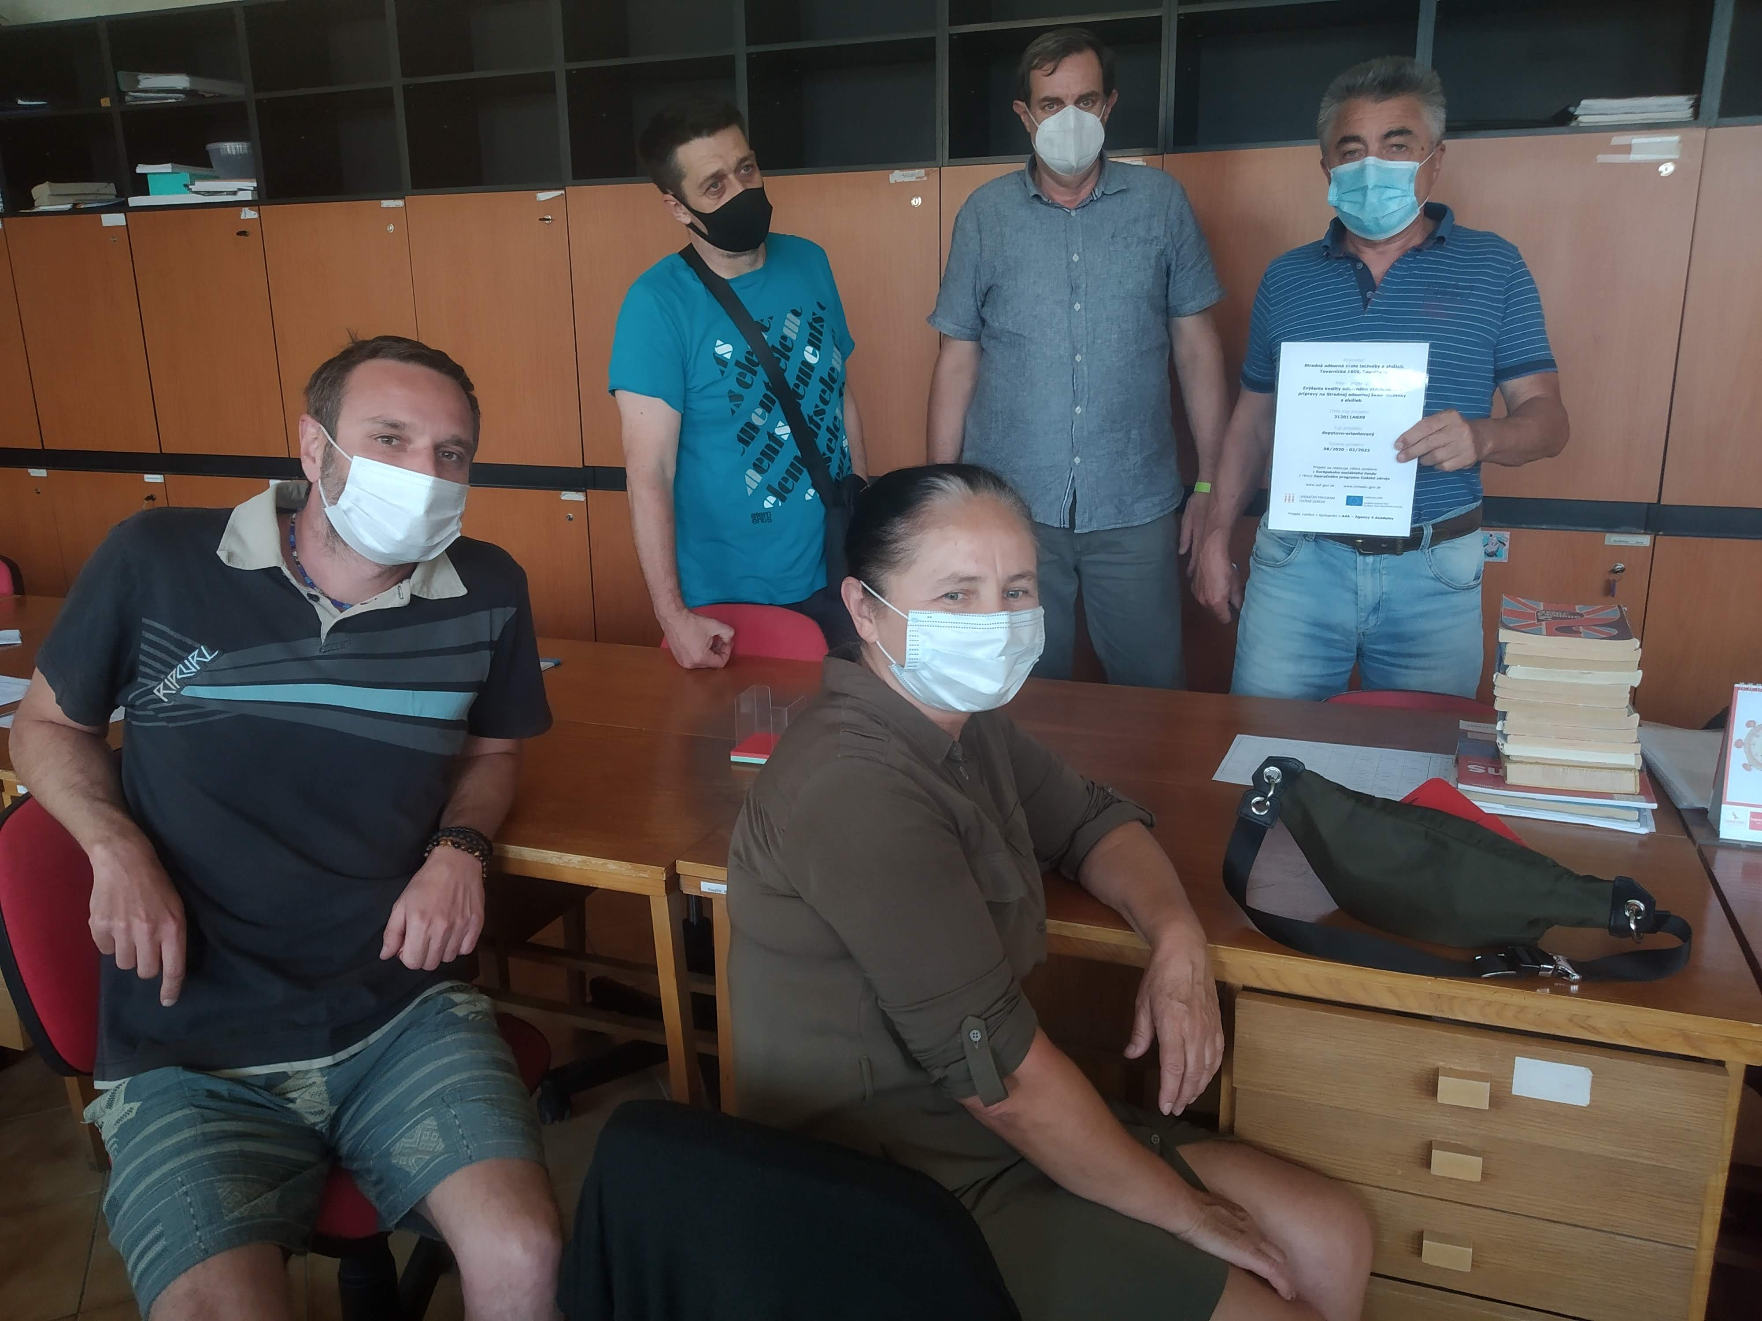

Príloha správy o činnosti pedagogického klubu
Prioritná os: | Vzdelávanie
Špecifický cieľ: | 1.1.1 Zvýšiť inkluzívnosť a rovnaký prístup ku kvalitnému vzdelávaniu a zlepšiť výsledky a kompetencie detí a žiakov
Prijímateľ: | Stredná odborná škola techniky a služieb, Tovarnícka 1609, Topoľčany
Názov projektu: | Zvýšenie kvality odborného vzdelávania a prípravy na Strednej odbornej škole techniky a služieb
Kód ITMS projektu: | 312011AGX9
Názov pedagogického klubu: | Využitie IKT pre prax

PREZENČNÁ LISTINA
Miesto konania stretnutia: SOŠ techniky a služieb, Tovarnícka 1609, Topoľčany
Dátum konania stretnutia: 15.6.2021
Trvanie stretnutia: od 14:00 hod do 16:00 hod
Zoznam účastníkov/členov pedagogického klubu:
č. | Meno a priezvisko | Podpis | Inštitúcia
1. | Mgr. Renáta Kňaze Jamrichová |  | SOŠ techniky a služieb, Tovarnícka 1609, Topoľčany
2. | Ing. Mária Urminská |  | SOŠ techniky a služieb, Tovarnícka 1609, Topoľčany
3. | Mgr. Marián Dubný |  | SOŠ techniky a služieb, Tovarnícka 1609, Topoľčany
4. | Ing. Branislav Ondrejka |  | SOŠ techniky a služieb, Tovarnícka 1609, Topoľčany
5. | Bc. Vladimír Hula |  | SOŠ techniky a služieb, Tovarnícka 1609, Topoľčany
6. | Ing. Jozef Varényi |  | SOŠ techniky a služieb, Tovarnícka 1609, Topoľčany

